EM-100T 485 长距离读卡器说明书

EM-100T 485为一个AM 125KHZ的长距离读卡器，是专门设计用来读取4100格式及兼容卡的读头。EM-100T 485为二合一，默认标准的SY协议，双向通讯（带8位地址码，19200 bps）输出；橘色线接地时为RS485（单向通讯，9600 bps）同RS232通讯协议，直接以RS485格式输出。

一、产品规格 :
型 号 | EM-100T 485
工作频率 | AM 125KHz
感应距离 | 搭配H4100远距离厚卡一起使用时约100 CM ± 10%
重量 | 980g ± 2%

二、技术参数 :
工作电压 | Vcc = 12V
消耗电流 | Max : 200mA (12V)
静电防护能力 | ±4KV peak

三、引线说明 :

引线编号 | 引线颜色 | 说明
1 | 红 | 电源(Vcc): 12V
2 | 黑 | 接地(GND)
3 | 黄 | 数据输出(R+)
4 | 紫 | 数据输出(R-)
10 | 橘 | 橘色引线接地 = RS485（单向通讯）

此机型为2合一，平常为SY485（双向通讯，带8位地址码19200bps）；
当橘色线接地后变成RS485（单向通讯，9600bps，请参阅RS232通讯协议）；
注意: 读头的地(GND)和控制器的地(GND)要接在一起系统才能稳定的工作。

四、RS232(ASCII)通讯协议：
1、数据输出格式
a. 9600bps，N，8，2
b. RS232：TX反相输出
c. CHECKSUM：将卡片中10 bytes DATA 全部做ADD运算并只取低位2 byte后
以ASCII表示。

02 | 10 ASCII Data Characters | Checksum | 0D | 0A | 03

例：卡片号码：0100F9A479
输出的值：30H、31H、30H、30H、46H、39H、41H、34H、37H、39H
Checksum：(01H) ADD (00H) ADD (F9H) ADD (A4H) ADD (79H)
= 17H (16进制) = 31H、37H (ASCII)
2、时序图
RS232
Start Bit
Bit0
Bit1
Bit7
Stop Bit
104μs
104μs
208μs

五、SY通讯协议

卡片只读器通讯协议格式如下 :
HEAD 头标志 |  |  |  | DATA  资料 | BCC CHECK  ( 8 bits BCC)  错误检查码 |  | END  结束码
SOH | TYPE | ID | FC | DATA  资料 |  |  | END  结束码
起始码 | 模块型式 | 模块型式 | 功能码 | DATA  资料 |  |  | END  结束码
0X09 |  |  |  |  | BCC | BCC2 | 0X0D

- SOH和END都是一个字节的控制字符:
SOH控制器端定义为﹤0X09﹥
模块端定义为﹤0X0A﹥
END控制器及模块端均定义为﹤0X0D﹥
其中﹤0X﹥为十六进制表示法
2、TYPE为模块型式编号,固定为一个字节.本型式编号为固定为“A”
ID为模块端的识别代码.这一字节的ASCII字符必须是在1﹤0X31﹥到8﹤0X38﹥的范围内.假如控制器端传送的ID值与模块地址编号相同,则该模块将会接收控制器端所传送的数据,而模块响应时,也会传回相同的地址编号。
- FC是通讯功能码,和数据有相关性,固定为一个字节.这些数据请参阅通讯协议表及相关说明。

4、8 bits BCC是所有字符的检查字段,为二个字节.有关8 bits BCC的信息和范围程序,请参阅附录A
5、RS485传输协议设定为”E,8,1”,速率为”19200”.

控制器与模块通讯协议表:
FC | 功能 | 说明
B | 读取模块出厂序号 | 读取模块出厂序号
C | 设定模块地址编号 | 系统公司设定模块地址编号
D | 读取模块地址编号 | 读取模块地址编号
F | 读取卡片内码数据 | 读取模块感应的卡片内码数据
G | 重新读取卡片内码数据 | 重新读取模块感应的卡片内码数据

FC ： B 读取模块出厂序号
说明：此功能为读取卡片内模块出厂序号，共有8个码，第1码至第2码为出厂年份，第3码至第4码为出厂周别，第5码至第8码为该型号流水号码。

控制器发送信息：
模块代码(ID): ﹤1﹥~ ﹤8﹥
资料(DATA): ﹤none﹥
HEAD 头标志 |  |  |  | DATA  资料 | BCC CHECK  ( 8 bits BCC)  错误检查码 |  | END  结束码
SOH | TYPE | ID | FC | DATA  资料 |  |  | END  结束码
起始码 | 模块型式 | 模块型式 | 功能码 | DATA  资料 |  |  | END  结束码
0X09 | A | 1 | B |  | BCC | BCC2 | 0X0D

模块响应信息:
资料(DATA): ﹤99080001﹥
HEAD 头标志 |  |  |  | DATA  资料 | BCC CHECK  ( 8 bits BCC)  错误检查码 |  | END  结束码
SOH | TYPE | ID | FC | DATA  资料 |  |  | END  结束码
起始码 | 模块型式 | 模块型式 | 功能码 | DATA  资料 |  |  | END  结束码
0X0A | A | 1 | B | 99080001 | BCC | BCC2 | 0X0D

FC：C 设定模块地址编号
说明：此功能为设定地址编号，使用模块出厂序号。

控制器发送信息:
模块代码(ID):固定为﹤X﹥
资料(DATA):出厂序号﹤99080001﹥,模块代码﹤1﹥
HEAD 头标志 |  |  |  | DATA  资料 | BCC CHECK  ( 8 bits BCC)  错误检查码 |  | END  结束码
SOH | TYPE | ID | FC | DATA  资料 |  |  | END  结束码
起始码 | 模块型式 | 模块型式 | 功能码 | DATA  资料 |  |  | END  结束码
0X09 | A | X | C | 990800011 | BCC | BCC2 | 0X0D

模块响应信息:
资料(DATA): ﹤none﹥
HEAD 头标志 |  |  |  | DATA  资料 | BCC CHECK  ( 8 bits BCC)  错误检查码 |  | END  结束码
SOH | TYPE | ID | FC | DATA  资料 |  |  | END  结束码
起始码 | 模块型式 | 模块型式 | 功能码 | DATA  资料 |  |  | END  结束码
0X0A | A | X | C |  | BCC1 | BCC2 | 0X0D

FC： D 读取模块地址编号
说明 : 此功能为读取地址编号, 使用模块出厂序号.

控制器发送信息:
模块代码(ID):固定为﹤X﹥
资料(DATA):出厂序号﹤99080001﹥
HEAD 头标志 |  |  |  | DATA  资料 | BCC CHECK  ( 8 bits BCC)  错误检查码 |  | END  结束码
SOH | TYPE | ID | FC | DATA  资料 |  |  | END  结束码
起始码 | 模块型式 | 模块型式 | 功能码 | DATA  资料 |  |  | END  结束码
0X09 | A | X | D | 99080001 | BCC1 | BCC2 | 0X0D

模块响应信息:
资料(DATA): 模块代码﹤1﹥
HEAD 头标志 |  |  |  | DATA  资料 | BCC CHECK  ( 8 bits BCC)  错误检查码 |  | END  结束码
SOH | TYPE | ID | FC | DATA  资料 |  |  | END  结束码
起始码 | 模块型式 | 模块型式 | 功能码 | DATA  资料 |  |  | END  结束码
0X0A | A | X | D | 1 | BCC1 | BCC2 | 0X0D

FC：F 读取卡片数据
说明 :此功能为读取卡片阅读模块所读到的卡片数据.

控制器发送信息:
模块代码(ID): ﹤1﹥~﹤8﹥
资料(DATA): ﹤none﹥
HEAD 头标志 |  |  |  | DATA  资料 | BCC CHECK  ( 8 bits BCC)  错误检查码 |  | END  结束码
SOH | TYPE | ID | FC | DATA  资料 |  |  | END  结束码
起始码 | 模块型式 | 模块型式 | 功能码 | DATA  资料 |  |  | END  结束码
0X09 | A | 1 | F |  | BCC1 | BCC2 | 0X0D

模块响应信息: (有卡片感应)
资料(DATA): ﹤00000FF1A﹥(*附注)
HEAD 头标志 |  |  |  | DATA  资料 | BCC CHECK  ( 8 bits BCC)  错误检查码 |  | END  结束码
SOH | TYPE | ID | FC | DATA  资料 |  |  | END  结束码
起始码 | 模块型式 | 模块型式 | 功能码 | DATA  资料 |  |  | END  结束码
0X0A | A | 1 | F | 00000FF1A | BCC1 | BCC2 | 0X0D

模块响应信息: (无卡片感应)
资料(DATA): ﹤none﹥
HEAD 头标志 |  |  |  | DATA  资料 | BCC CHECK  ( 8 bits BCC)  错误检查码 |  | END  结束码
SOH | TYPE | ID | FC | DATA  资料 |  |  | END  结束码
起始码 | 模块型式 | 模块型式 | 功能码 | DATA  资料 |  |  | END  结束码
0X0A | A | 1 | F |  | BCC1 | BCC2 | 0X0D
附注: 资料(DATA): 00000FF1A
第一码为卡片形式代号,固定为0,第二码以后为卡片内码(CARD ID).编码方式为ASCII码.

FC：G 重新读取卡片数据
说明 :此功能为重新读取卡片阅读模块所读到的卡片数据
控制器发送信息:
模块代码(ID): ﹤1﹥~﹤8﹥
资料(DATA): ﹤none﹥
HEAD 头标志 |  |  |  | DATA  资料 | BCC CHECK  ( 8 bits BCC)  错误检查码 |  | END  结束码
SOH | TYPE | ID | FC | DATA  资料 |  |  | END  结束码
起始码 | 模块型式 | 模块型式 | 功能码 | DATA  资料 |  |  | END  结束码
0X09 | A | 1 | G |  | BCC1 | BCC2 | 0X0D

模块响应信息:
资料(DATA): ﹤00000FF1A﹥(*附注)
HEAD 头标志 |  |  |  | DATA  资料 | BCC CHECK  ( 8 bits BCC)  错误检查码 |  | END  结束码
SOH | TYPE | ID | FC | DATA  资料 |  |  | END  结束码
起始码 | 模块型式 | 模块型式 | 功能码 | DATA  资料 |  |  | END  结束码
0X0A | A | 1 | G |  | BCC1 | BCC2 | 0X0D

附注:
卡片阅读模块Power On时,如果未曾联机读取数据,则感应到卡片时,卡片阅读模块哔一声且LED会亮一下，若联机读取过数据,则感应到卡片时，LED会一直亮绿灯且不能够再感应卡片，直到收到读取卡片数据(FC：“F”)后才会变回红灯且恢复正常读卡。

附录A
计算一个BCC检查字符

BCC检查字符是将所有要传送出去的信息,以逻辑异或(XOR)所产生的结果为BCC的值.

例如有如下信息:
HEAD 头标志 |  |  |  | DATA  资料 | BCC CHECK  ( 8 bits BCC)  错误检查码 |  | END  结束码
SOH | TYPE | ID | FC | DATA  资料 |  |  | END  结束码
起始码 | 模块型式 | 模块型式 | 功能码 | DATA  资料 |  |  | END  结束码
0X09 | A | 1 | F |  | BCC1 | BCC2 | 0X0D

BCC的计算有4个步骤:
- 排除BCC及END,不加入XOR
- “SOH”与”TYPE”异或,产生一个二进制的值
- 将步骤2所异或的结果与”ID”异或
- 再将步骤3所产生的结果与”FC”异或,以此方法,继续将”DATA”内容先后异或,最后产生的结果即是BCC的值.

以下为计算范例：

信息名称 | 十六进制 | 说明
SOH | 09 | 开始码的ASCII值
TYPE | 41 | 十六进制“A”的ASCII值
ID | 31 | 十六进制“1”的ASCII值
FC | 46 | 十六进制“F” 的ASCII值
DATA | ---- | 无资料
BCC |  | 需运算求值
END | 0D | 结束码的ASCII值

- 将”SOH”与”TYPE”的值XOR,RES表示运算结果:

SOH 0000 1001
XOR XOR
TYPE 0100 0001
RES2 0100 1000

- 将步骤2的结果RES2与ID的值XOR:

RES2 0100 1000
XOR XOR
ID 0011 0001
RES3 0111 1001

- 以此方法将其它信息名称的内容先后异或(XOR),最后产生的结果即为BCC:

RES3 0111 1001
XOR XOR
FC 0100 0110
BCC 0011 1111
十六进制字符 3 F

其中 :
BCC1为0X33(十六进制”3”的ASCII值为0X33)
BCC2为0X46(十六进制”F”的ASCII值为0X46)

注：发卡机的协议格式如上，只支持“F”功能码，接口为RS232，可直接联接PC机，参数为“E，8，1”，速率为“19200”

六、 EM-100T 485的优点：
目前市场上中长距离读卡器最大的问题为质量不稳定, 用户使用一段时间后感应距离明显的减少或使用一段时间后完全没有反应, 对工程维护单位及用户来说都很不方便。
EM-100T 485设计时以产品的稳定度、使用寿命及抗干扰性做为最重要的设计验收标准, 生产时每一台机器都经过72小时的高温烧机测试, 保证每一台EM-100T 485出厂时的质量。
☆另外在抗静电防护能力上, EM-100T 485可达±4KV peak☆
262mm
七、 外观及尺寸：
190mm

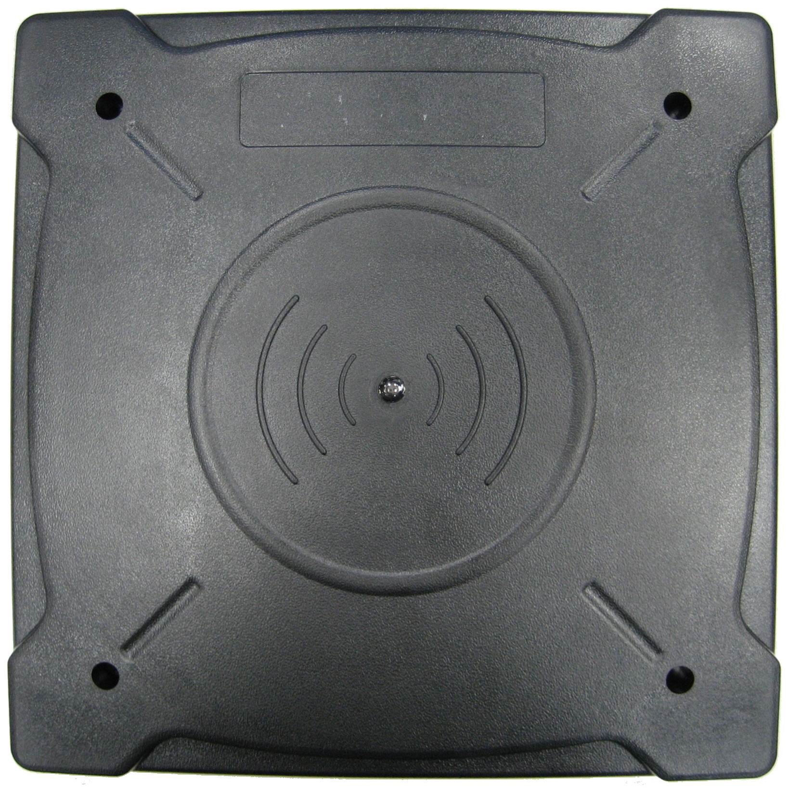
190mm
262mm
EM-100T
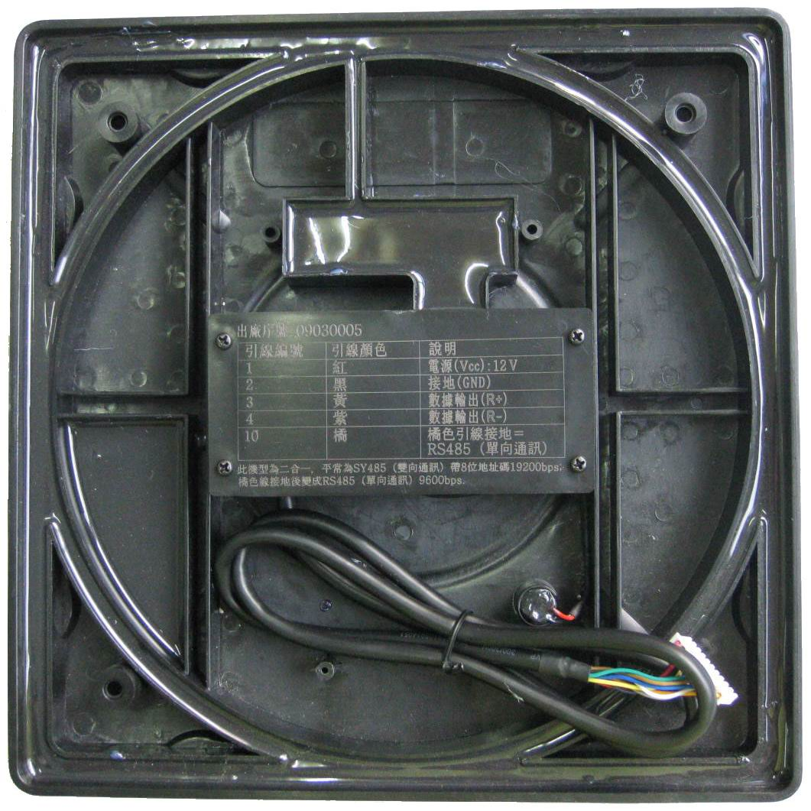
线长1m
蜂鳴器
接线說明

性能参数对比，不同卡片和不同应环境会略有差别
品名 | EM-100T | EM-130T
普通厚卡 | 50±10CM | 60±10CM
远距离厚卡 | 90±10CM | 110±10CM
AB002钥匙扣卡 | 35±10CM | 45±10CM
ABS35钱币卡 | 40±10CM | 50±10CM
普通薄卡 | 40±10CM | 50±10CM
远距离大型薄卡 | 85±10CM | 105±10CM

